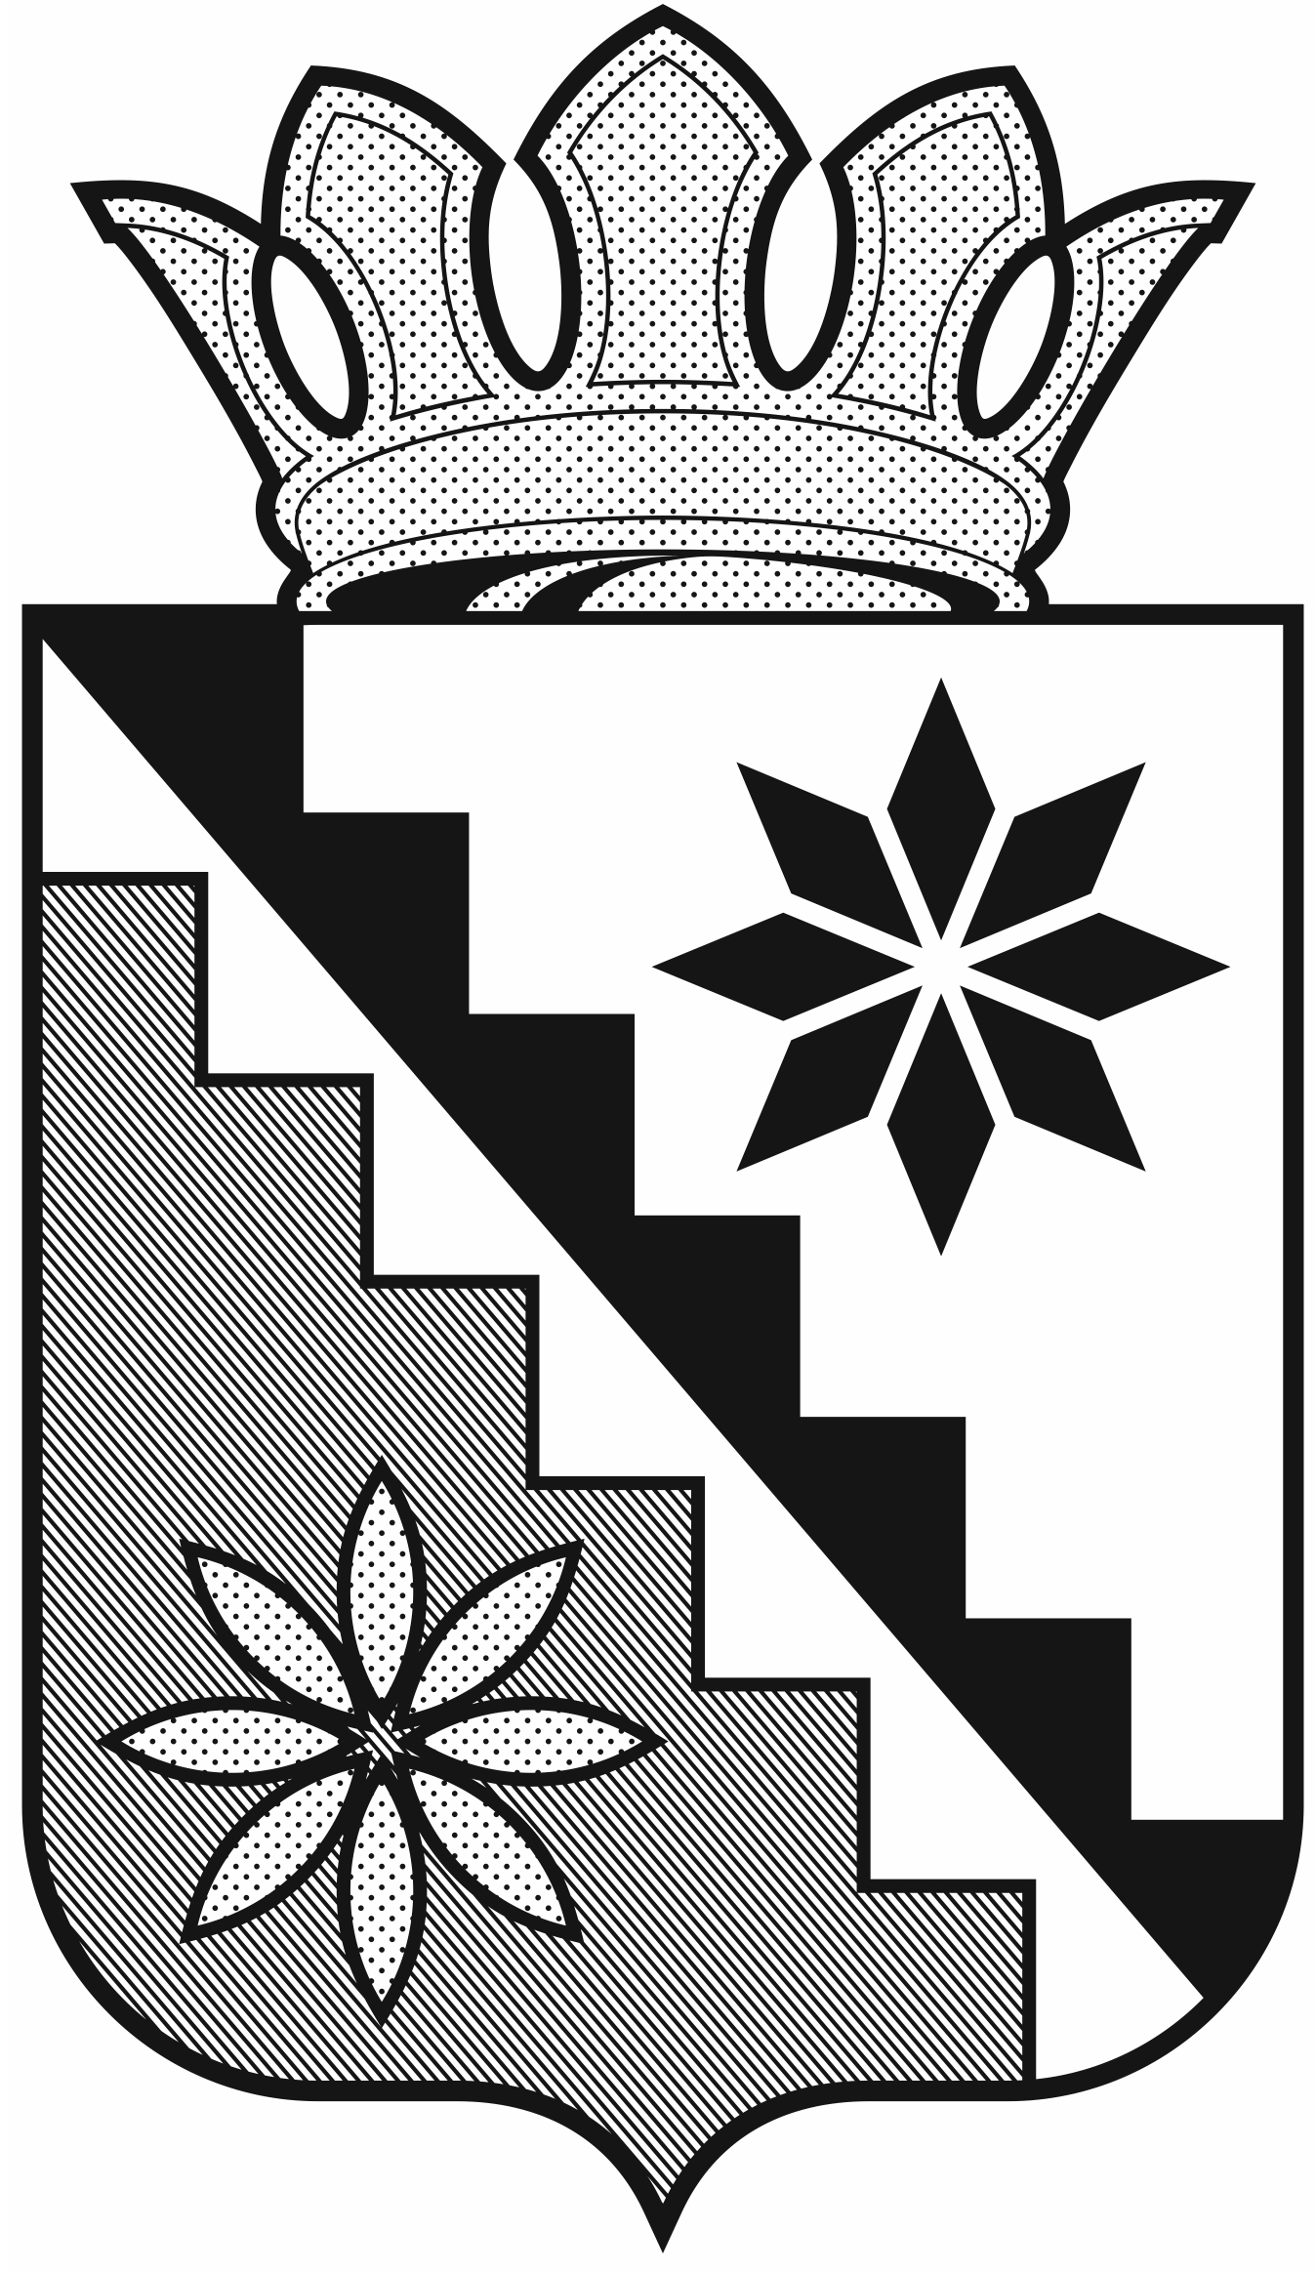
Российская Федерация
Кемеровская область – Кузбасс
Беловский муниципальный округ
администрация Беловского муниципального округа

ПОСТАНОВЛЕНИЕ
от 09 декабря 2022 г. № 970
г. Белово

О внесении изменений в постановление администрации Беловского муниципального округа от 05 марта 2022 г. №247 «О комиссии по соблюдению требований к служебному поведению муниципальных служащих администрации Беловского муниципального округа и урегулированию конфликта интересов»

В соответствии с Федеральным законом от 25.12.2008 №273-ФЗ «О противодействии коррупции», Законом Кемеровской области от 02.11.2017 №97-ОЗ «О регулировании отдельных вопросов в сфере противодействия коррупции», Указом Президента Российской Федерации от 01.07.2010 №821 «О комиссиях по соблюдению требований к служебному поведению федеральных государственных служащих и урегулированию конфликта интересов» внести в постановление администрации Беловского муниципального округа от 05 марта 2022г. №247 «О комиссии по соблюдению требований к служебному поведению муниципальных служащих администрации Беловского муниципального округа и урегулированию конфликта интересов» следующие изменения:
- Приложение 2 к постановлению администрации Беловского муниципального округа от 05 марта 2022г. №247 «О комиссии по соблюдению требований к служебному поведению муниципальных служащих администрации Беловского муниципального округа и урегулированию конфликта интересов» изложить в новой редакции согласно приложению к настоящему постановлению.
- Настоящее постановление опубликовать в газете «Сельские зори» и разместить на официальном сайте администрации Беловского муниципального округа в информационно-телекоммуникационной сети «Интернет».
- Контроль за исполнением постановления оставляю за собой.
- Постановление вступает в силу после официального опубликования.

Глава Беловского
муниципального округа В.А. Астафьев

Приложение
к постановлению администрации
Беловского муниципального округа
от 09 декабря 2022г. № 970

Приложение 2
к постановлению администрации
Беловского муниципального округа
от 05 марта 2022 г. № 247

Состав
комиссии по соблюдению требований к служебному поведению муниципальных служащих администрации Беловского муниципального округа и урегулированию конфликта интересов

Митин Олег Викторович | Первый заместитель главы округа, председатель комиссии
Маслёнкина Елена Вильгельмовна | Заместитель главы округа, управляющий делами, заместитель председателя комиссии
Маздукова Нарине Владимировна | Начальник отдела по профилактике коррупционных и иных правонарушений администрации Беловского муниципального округа, секретарь комиссии
Гонтарь Галина Григорьевна | Начальник юридического отдела администрации Беловского муниципального округа
Андреева Екатерина Андреевна | Начальник отдела кадров администрации Беловского муниципального округа
Мантурова Ирина Алексеевна | Директор МКУ «Комплексный центр социального обслуживания населения Беловского муниципального округа»
Геньш Любовь Васильевна | Председатель совета народных депутатов Беловского муниципального округа (по согласованию)
Маркова Ирина Николаевна | Председатель первичной профсоюзной организации работников культуры (по согласованию)
Паршуков Иван Евгеньевич | Старший преподаватель кафедры гуманитарных наук Беловского института (филиал) федерального государственного бюджетного учреждения высшего профессионального образования «Кемеровский государственный университет» (по согласованию)

